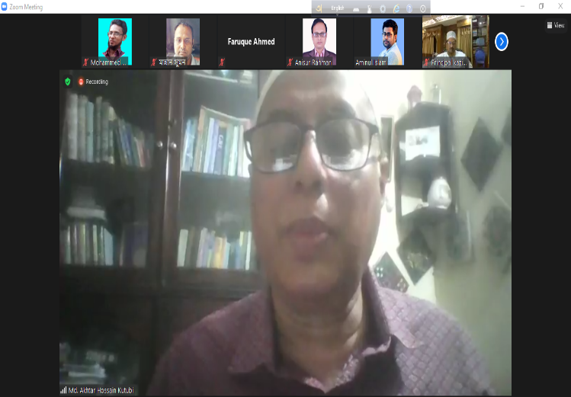
a2i কর্মকর্তা, শিক্ষা প্রশাসন কর্মকর্তা, শিক্ষক/শিক্ষিকা ও সমগ্র বাংলাদেশের সকল স্তরের শিক্ষা পরিবারে মহামারী করোনায় আক্রান্তদের দ্রুত আরোগ্য, মৃত্যুবরণকারীদের আত্মার মাগফেরাত কামনা এবং কর্মরত সকলের সুস্থ্য থাকার জন্য মহান আল্লাহর দরবারে আজ রাত ৯ ঘটিকায় চট্টগ্রাম বিভাগীয় ICT4E অ্যাম্বাসেডর ফোরামের আয়োজনে জুম মিটিং এর মাধ্যমে দোয়ার মাহফিল অনুষ্ঠানের কিছু স্থির চিত্র। আমি উক্ত মাহফিলে চাটখিল উপজেলার ICT4E অ্যাম্বাসেডর হিসেবে অংশগ্রহণ করি।

